“聆听来自宇宙的声音”——物电学院关工委陆同兴教授为本科生作讲座
5月5日晚，安徽师范大学第二届终身成就奖获得者、物电学院关工委陆同兴教授为广大物电学子在物理楼3401开展了题为《聆听来自宇宙的声音》的讲座，讲座由辅导员秦瑾琼老师主持。
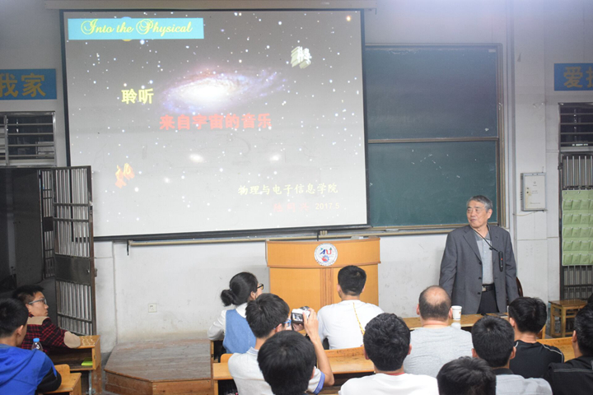
陆同兴教授从我们所处的银河系讲起，进而讲到宇宙的浩瀚与无垠，带领同学们回顾了宇宙长达137亿年的演化过程。他指出，我们虽然生活在这美丽而富有生机地球上，其实只是浩瀚宇宙中微小的一份子。接着他介绍了引力波以及检测引力波的基本方法和工具，引力波是来自十三亿光年之外的遥远宇宙空间，由两个黑洞碰撞，合并所引发的的时空涟漪。引力波的探测对人类，对宇宙的天文学发展具有深远的意义，它证实了爱因斯坦的广义相对论，为人类开启了研究和探索宇宙的新窗口，引力波琴弦所演奏的音乐不是天籁，却胜似天籁。陆教授希望中国的大学生---未来社会主义事业的接班人和建设者，应注重对天文学的了解，增强对天文学重要性的认知。
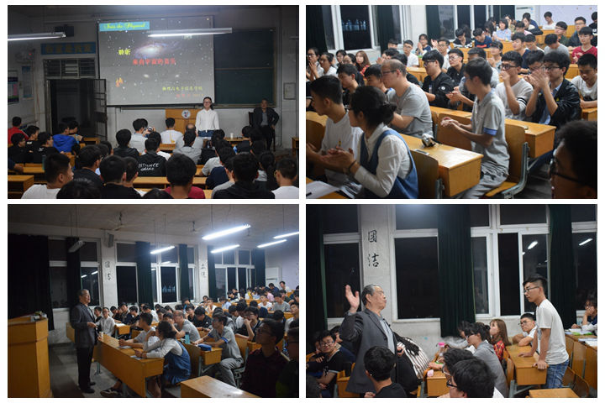
讲座的最后，陆教授亲切的与同学们交流，对同学们提出的问题做了一一解答。陆教授对于科学的严谨态度，让同学们深深敬佩，慈祥的笑容深深的打动了在座的每一位学生。同学们对这位为教育事业奉献了四十余年青春的老教授表达了由衷的敬意。陆教授临别寄语青年，对广大学子表达了自己的赞许和期望。
物电学院关工委
2017年5月8号

